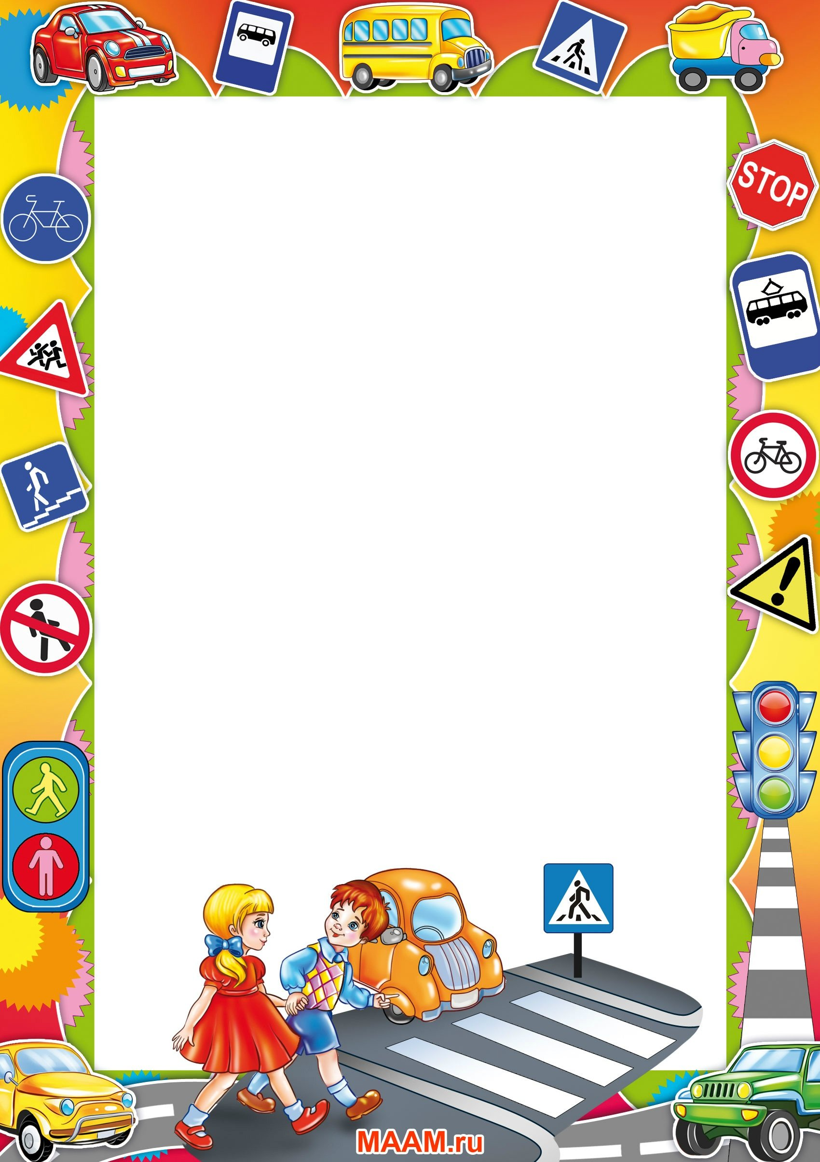

**Познавательно-развлекательный квест**

**«Правила дорожного движения»**

Мероприятия, посвящённые правилам дорожного движения, всегда актуальны в учреждениях дошкольного образования, так как они проводятся в разных форматах: подвижные формы игр, эстафеты, квесты - дети быстрее усваивают материал.

Ателье праздника профессора Фанни организовало познавательно-развлекательный квест «Правила дорожного движения» 7 сентября 2021 года в МБДОУ «Лёвушка». По правилам квеста воспитанникам показали карту с исчезнувшими знаками. У инспектора есть задания – подсказки и за каждое правильное их выполнение, ребята будут получать часть изображения того дорожного знака, который исчез.

Вместе с полицейскими, педагогами ребята отправились в путешествие. В пути их ждали нелегкие испытания: дети угадывали названия дорожных знаков, расставляли по местам цвета светофора и разгадывали загадки по Правилам дорожного движения. Дошкольники дружно отвечали на вопросы инспектора ГИБДД и в завершении своего путешествия получили удостоверения юного пешехода.

Главная цель мероприятия – вспомнить и закрепить с детьми правила дорожного движения и пользоваться ими в различных практических ситуациях. Программа включала в себя различные задания на ловкость, скорость, смекалку и внимание.

Квест – игра «Правила дорожного движения» получилась эмоционально насыщенной, все получили массу положительных эмоций. Ребята прошли все испытания, показав хорошие знания правил дорожного движения. Данное мероприятие явилось одной из форм в профилактической работе в изучении, повторении и выполнении правил дорожного движения всеми участниками образовательного процесса.